参考资料 2

环境搭建 2

客户端操作 3

本地仓库操作及提交 3

查看GitHub仓库 6

下载 7

下载项目 7

参与开源项目协同开发，下载为本地仓库 7

更改账户 8

问题记录 8

1. 同步时一直是0% 8

问题描述 9

原因分析 9

解决方案 9

服务器端操作（删除仓库、更改日志等） 9

账户管理 9

仓库管理 10

管理仓库，进行删除仓库等操作 10

修改仓库历史 11

# 参考资料

[**GotGitHub**](http://www.worldhello.net/gotgithub/)

# 环境搭建

1. 在<https://github.com/>上注册GitHub账号。免费注册的只能创建公开项目。
2. 登陆过后，会提示验证邮箱。进行邮箱验证
3. 在<http://windows.github.com/>下载Github for Windows
4. 使用Github for Windows登陆

我的GitHub账户：yyc111

邮箱：yang82138@qq.com

密码：yang85450576

我的GitHub账户：y-git

邮箱：395976266@qq.com

密码：yang85450576

供内部使用的账户：y-git-inner

邮箱：yang-e-1@qq.com

密码：yangma82138

# 客户端操作

## 本地仓库操作及提交

1. 登陆，安装好后打开GitHub，用你的GitHub账号登陆。需要注意的事，Github for Windows会帮你创建SSH Key，你打开邮件应该会收到邮件帮你创建SSH Key的信息，这也省了不少事：

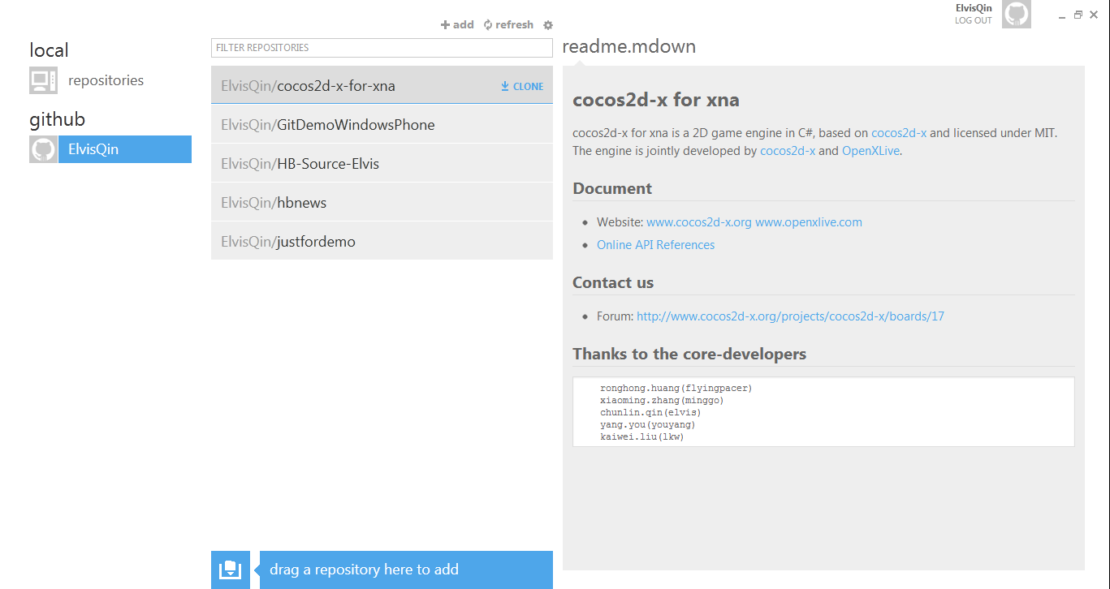

1. 创建一个仓库。点击上面的 “**+Add**” 按钮创建一个新的仓库，输入相关信息：

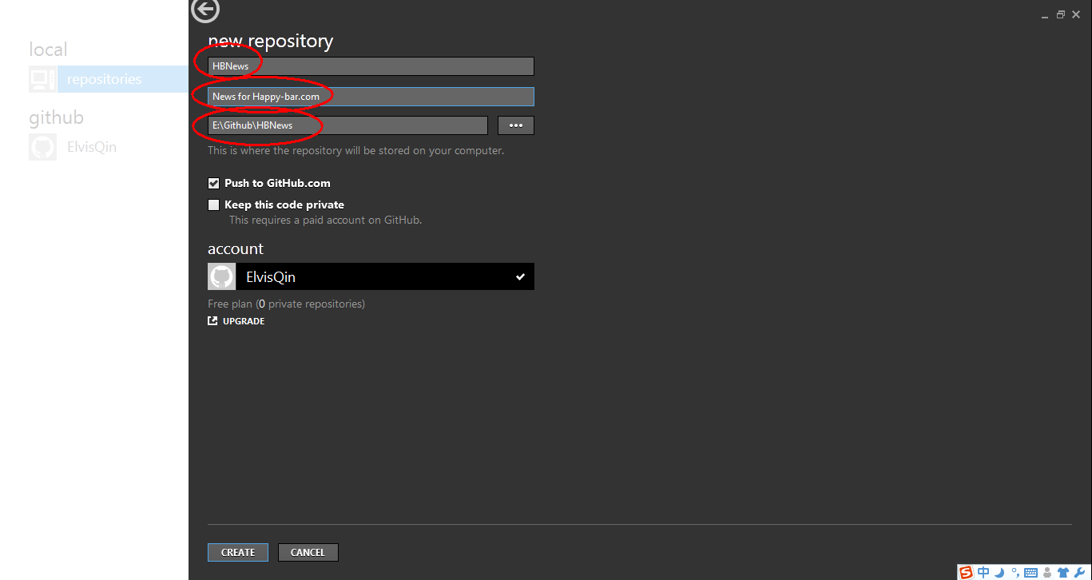

1. 新建的仓库还没有真正地提交到本地仓库，相当于这只是一个new的修改，github简化了一些操作过程，对于任何修改，只需要添加评论就可以提交到本地仓库，然后这个时候才可以提交到远程仓库，所以我们来添加一条评论：

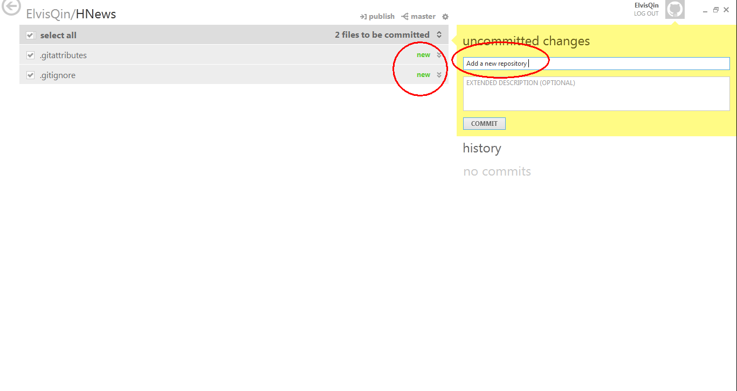

在每次添加一个评论之后，就相当于向本地仓库提交了一本版本，之后，就可以选择一个版本向远处仓库提交了。

1. 这个时候我们就可以Publish一个仓库了，Publish之后按钮就变成in sync文字，表示以后的修改提交就是同步，这个时候你到你的github上看应该就会多一个仓库了：

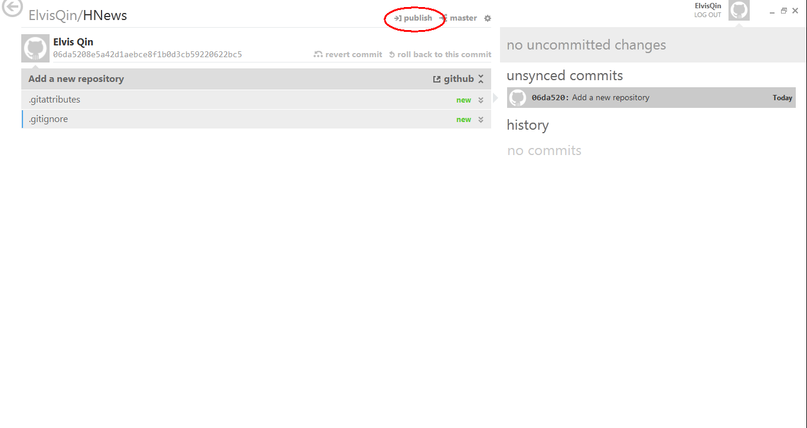

1. 添加项目，仓库在本地保存在一个文件夹中，Github for windows会监视这个文件夹，任何修改都会在仓库中看到，然后像上面一样添加评论就可以将修改提交到本地仓库，这里我们打开仓库目录，往里面添加一个项目：

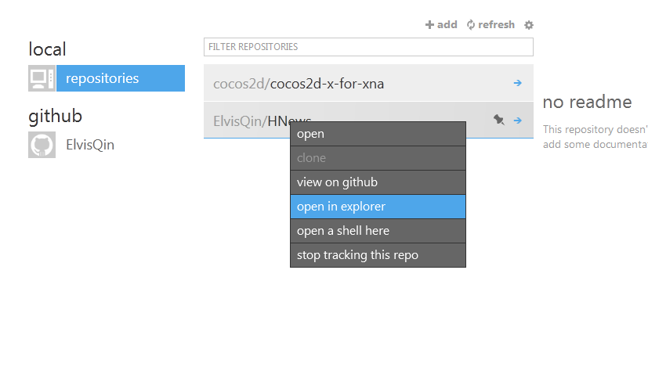

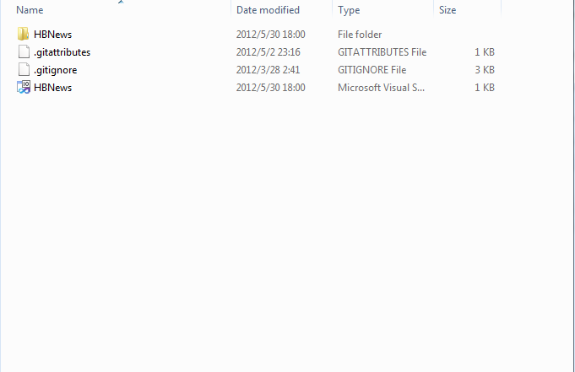

1. 将修改提交到本地仓库，回到Github for windows中，已经可以看到刚才添加的项目了，同样，提交注释提交到本地仓库：

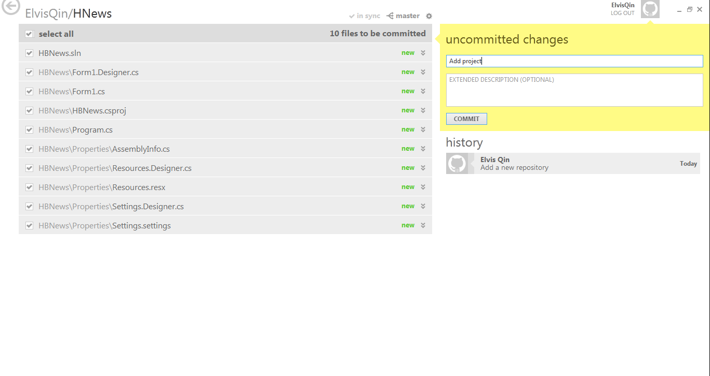

1. 最后，点击sync将本地仓库提交到github

## 查看GitHub仓库

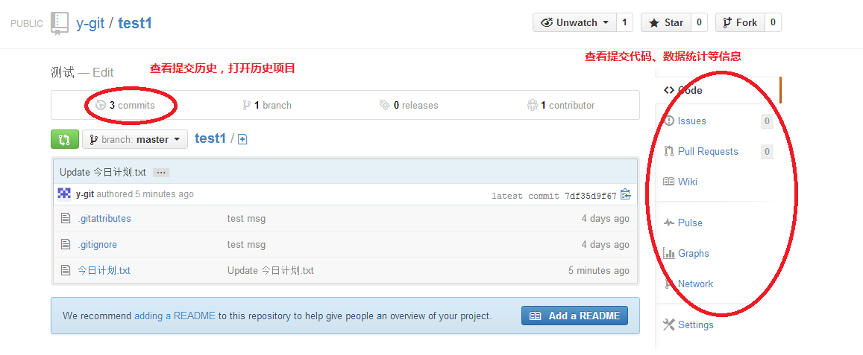

## 下载

### 下载项目

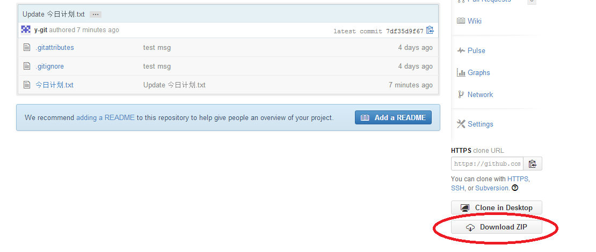

### 参与开源项目协同开发，下载为本地仓库

登陆GitHub，点击Github的项目 “Clone in Windows”的按钮。

我们可以Clone任何我们感兴趣的开源项目，然后在地进行修改，参与开源项目的开发。

点击该按钮之后，浏览器会要求打开Github for Windows，并下载项目至本地，新建一个本地仓库：

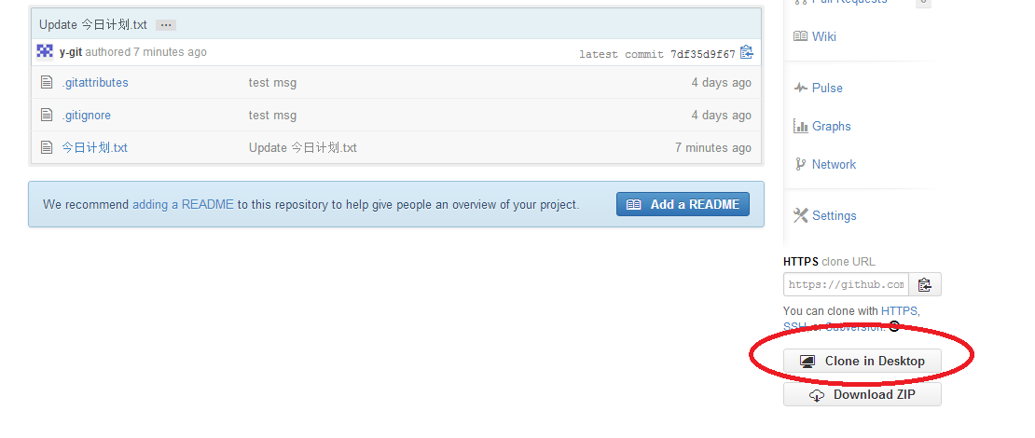

## 更改账户

Tools -> options

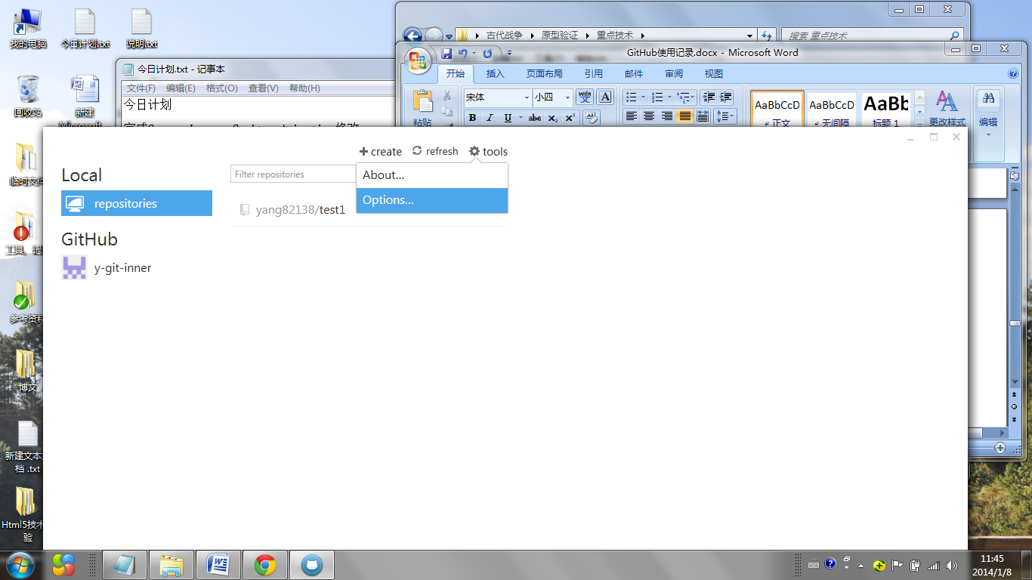

只能登陆一个账户。

因此如果想更改账户，可以先“LOG OUT”当前账户，然后再登陆新的账户。

“configure git”貌似是更改当前账户，目前不要管这个！

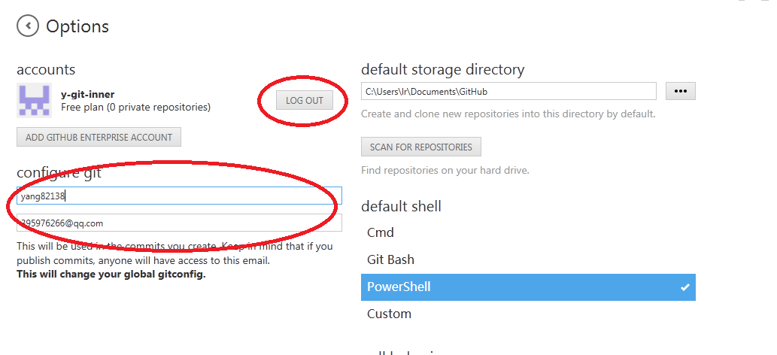

## 问题记录

1. 同步时一直是0%

****问题描述****

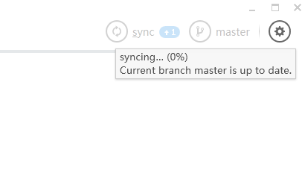

****原因分析****

****解决方案****

耐心等待同步完成。。。。。。

# 服务器端操作（删除仓库、更改日志等）

## 账户管理

登陆后，点击如图所示按钮：

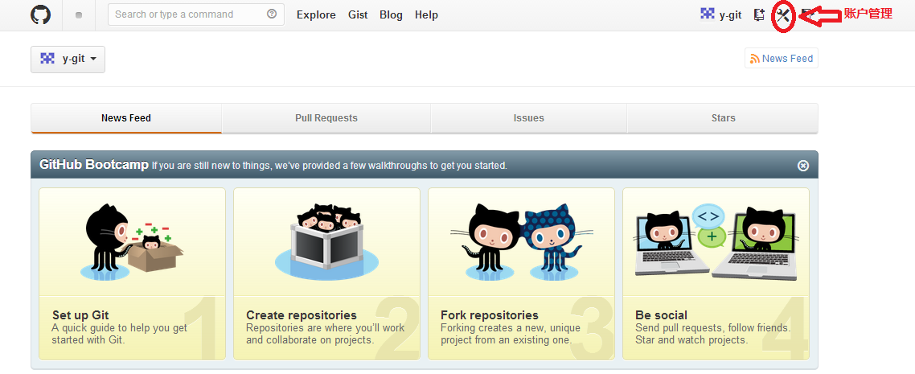

然后可以进行修改用户名、密码等操作

## 仓库管理

### 管理仓库，进行删除仓库等操作

点击仓库设置按钮：

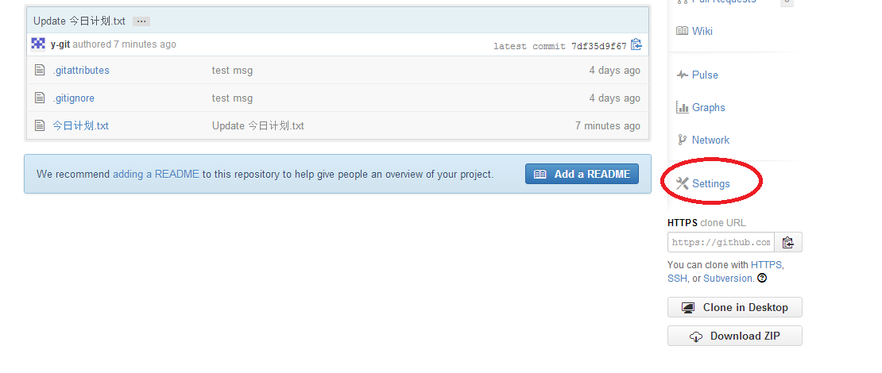

可在Option中删除仓库：

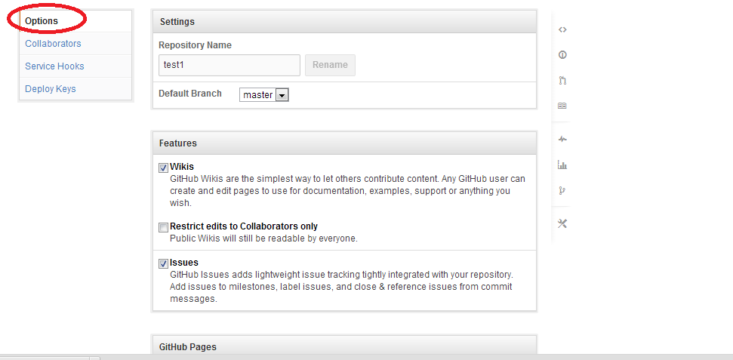往下滚动

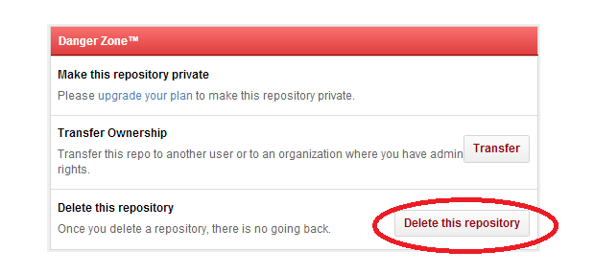

### 修改仓库历史

[重写历史](https://github.com/wohugb/git-reference/blob/master/Git-Tools/Rewriting-History.rst)